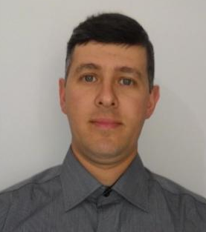 Brasileiro, casado, 43 anos.
Sérgio Eduardo Schmitt
Rua: Célia Dias Francisco, 41 - Bairro: Senai, Loteamento Via II.
Montenegro - RS
Telefone: (51)999216682 / (51)998087155
Email: sergioeduardoschmitt@gmail.com

Objetivo
Eletrotécnico ou eletromecânico

Formação
Técnico em Mecânica. Colégio Frederico Jorge Logemann, conclusão em 2003.
Técnico em Eletrotécnica. Escola tecnica Senai, conclusão agosto 2024.

Experiência profissional

John Deere 2000 até 2015
Cargo: Controlador de ferramentas de Usinagem.
Principais atividades: Manutenção e montagem de ferramentas de usinagem e medição, (presset).
Operador de máquinas CNC.

Plantare concessionária John Deere 2016 - 2017
Cargo: Mecânico de máquinas agrícolas
Principais atividades: Manutentenção de tratores e colheitadeiras, entrega técnicas e revisões.

CBC 2017até 2018
Cargo: Logística e usinagem
Principais atividades: Controle de estoque e compras de consumíveis da usinagem via SAP.
Implantação de redução de custo com fresas e brocas implantando projetos de afiação, e analise de desgastes de insertos e outros e operador de maquinas de usinagem cnc.

John Deere (Contrato por tempo determinado) 01 / 03 / 2018 até 04 / 12 / 2018
Cargo: Inspetor de qualidade.
Principais atividades: Inspecionar peças Não Conforme, entrar em contato com fornecedores para tratar assuntos de Não Conformidade e exportação de peças.
Contenção de lotes de peças.
Auditoria de tratores.

Erplasti 18/12/2018 a 27/05/2020
Cargo: Mecânico
Principais atividades: Manutenção das máquinas da produção, corretiva e preventiva, solda e pintura.

Alubar 28/05/2020 até 21/10/2020
Cargo: Mêcanico
Principais atividades: Manutenção de maquinas industriais de fabricaçãode cabos elétricos.

Agrosul 03/11/2020 até 29/12/2021
Cargo: Técnico mecânico jr
Principais atividades: Manutenção e revisão de máquinas industriais de frigorífico de aves.

JBS AVES 17/01/2022 até o momento.
Cargo: Mecânico de manutenção.
Principais atividades: Revisão de máquinas industriais antes da partida de produção, manutenção preventiva corretiva e preditiva.

Qualificações e Atividades Complementares
NR10, NR35
Experiência no programa SAP.
Excel.
Soldagem.
Controle dimensional.
Pintura.
Leitura e interpretação de desenhos.
Brigadista (combate a incêndio, resgate em espaço confinado, emergências químicas e socorrista).

